合同条款

合 同 书

合同编号 ( )

项目名称 ：

甲 方 ：

乙 方 ：

合同签订日期： 年 月 日

宴会餐椅采购合同
甲方： 江苏螺小妹商贸有限公司
乙方：
- 甲乙双方根据《中华人民共和国民法典》的规定，本着自愿、公平、 等价有偿的原则，经充分协商一致，就甲方向乙方采购酒店宴会椅事宜订立合同：
- （产品名称、规格、数量、价款详情见清单）
序号 | 名称 | 规格 | 单位 | 数量 | 单价（元） | 总价（元） | 备注
1 | 酒店宴会椅 | 25方梅花铝管，管壁厚2.0MM，红格布料 框架喷涂金黄色，350克定型海绵坐垫，椅背 高52 cm，椅架左右宽44.5 cm，椅架前后50 cm 坐垫前后宽40cm左右宽39cm 。 | 把 | 400 |  |  | 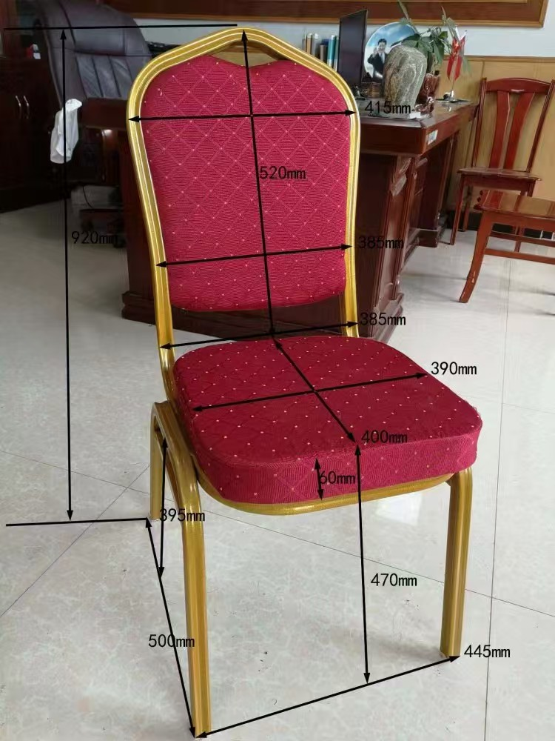
合计（大写金额）： （含税）

2、 交货地点及方式：
交货地点为：甲方指定地点
注：运输、装卸等由乙方负责，运费、运费保险、装卸费用等相关费 用均已包含在合同总价中。如因运输、装卸过程中的问题造成货物损坏 或丢失等，相关责任由乙方承担。
3、 产品包装：
- 乙方应根据合同货品的不同形状和特点，采用具有防潮、防雨、防 锈、防震、防腐等保护措施的坚固包装。该包装应适应多次搬运、装卸， 内陆运输，以保证合同货品安全无损地抵达交货地点。
- 包装费用由乙方承担，已包含在合同总价中。
- 如因包装问题造成货物损坏或丢失等，相关责任由乙方承担。

4、 质量要求及标准：
产品应符合国家该类商品的质量要求及标准；
5、 验收：
货到后甲方按合同要求及标准进行全面验收，如乙方所供货物与合同 约定及验收标准不符或损坏，甲方应在签收之日起7个工作日内提出异议，乙方应于收到异议后7个工作日内予以处理。

6、 付款方式和期限：
签订合同时，乙方需提供甲方认可的增值税专用发票13%，货款在收到货物并验收合格后30个工作日一次性付清 元。

7、 质量保证：
产品质保 叁 年，乙方应保证提供的货品是全新的、质量优良的，不存在由于设计、材料或工艺的原因所造成的缺陷，或由于乙方的任何不良行为所造成的 陷。同时，乙方应保证合同货品的数量、质量、工艺、设计、规范、型 式及技术性能，完全满足甲方设计的要求和标准。

8、 违约责任：
- 产品不符合合同要求的，乙方应无条件退货或更换，并承担退换货 的费用，如因此给甲方造成损失的还应承担相应赔偿责任。
- 乙方除不可抗力逾期交付货品，每逾期一天，应承担逾期部分万分之五的违约金；逾期超过三十日的，甲方有权解除合同，并要求乙方承担合同总价30%的违约金且赔偿甲方全部损失。
- 不可抗力指：如签约双方中任何一方受到如战争、严重火灾、洪 水、台风、地震等不可抗力所阻无法履约延迟履行合同，受阻方应在不 可抗力发生和终止时尽快电告另一方，并在事故发生后14天内将主管 机构出具的事故证明以快递邮寄另一方认可。如不可抗力事故持续超过 30天，另一方有权以快递邮寄书通知受阻方解除合同。

9、 解决合同纠纷的方式：
凡因本合同引起的或与本合同有关的任何争议，如双方不能通过友 好协商解决，可向甲方所在地洪泽区人民法院提起诉讼。
10、其他约定事项：
- 本合同未尽事宜，双方协商确定，或按《中华人民共和国民法典》 有关规定执行。
- 本合同一式肆份，双方各执两份，具相同法律效力，自双方签章 之日起生效。
甲方： 乙方：
代表人签章： 代表人签章：
日期： 2025年 月 日 日期：2025年 月 日

